暨南大学本科实验报告专用纸
课程名称 计算机网络实验 指导教师 潘冰 成绩
实验项目名称 TCP/IP协议配置与网络实用命令 实验项目编号 实验2
实验项目类型 验证 实验地点 计算机网络实验室 学院 智科院 专业信息安全
学生姓名 钟荣骁 学号 2019053449 实验时间 2021 年 9 月 7 日
- 实验目的
1、熟悉TCP/IP协议的配置；
2、熟悉常见网络命令的使用；
3、加深对TCP/IP协议的认识并对简单网络故障诊断和网络分析。
4、进一步熟悉使用Wireshark捕获信息，初步了解ping 、tracert命令的工作过程。
5、培养使用wireshark对网络工作过程进行跟踪分析的习惯，为计算机网络（和网络安全）课程的学习打下基础。
- 实验内容
1、以Winodws 或linux系统为例，对TCP/IP协议进行安装和配置。
2、利用ipconfig查看主机接口的配置，并理解其含义。
3、利用route查看本机路由，并了解其含义。
4、利用netstat查看当前主机上网络简介统计信息，了解其含义。
5、利用ping对网络故障诊断与分析。用wrireshark分析其工作过程。
6、利用tracet跟踪数据包在传输过程中经过的路径。用wrireshark分析其工作过程。
- 实验环境
个人笔记本，win10。
- 实验步骤
- TCP/IP协议的安装和配置
windows默认安装TCP/IP协议,下面我们来进行属性配置：
- 进入“控制面板\网络和 Internet\网络和共享中心”，我们的连接是WLAN：
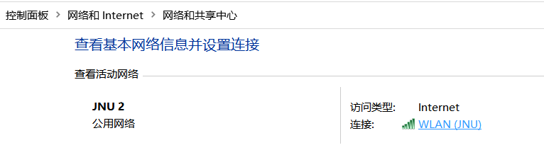
- 先看看网络连接的详细信息，这是计算机为我们自动配置好的一些属性，下面我们来手动进行配置。进入WLAN属性界面，选择IPv4，双击：
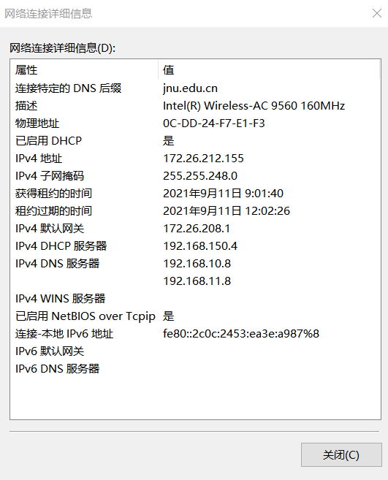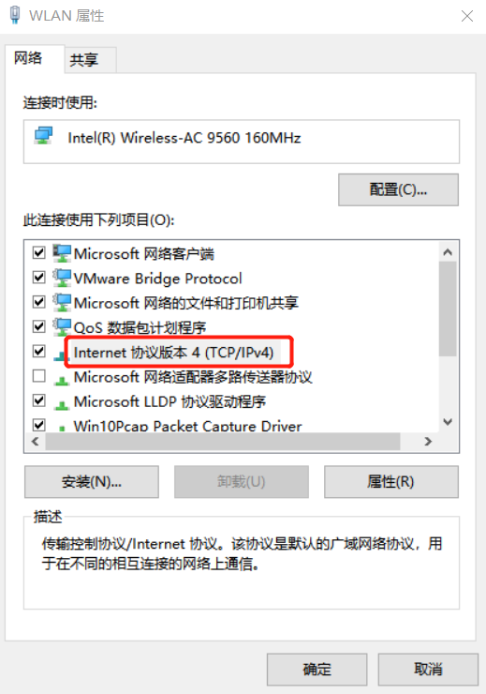
- 可以看到初始时计算机为我们自动分配了IP地址和DNS服务器地址：
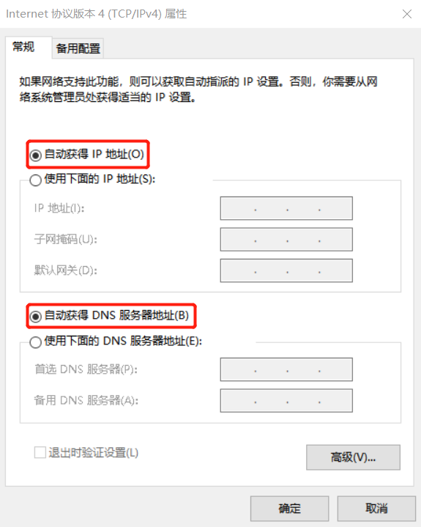
- 然后我们对照上面的网络连接详细信息手动进行如下配置，其中修改了IP和子网掩码：
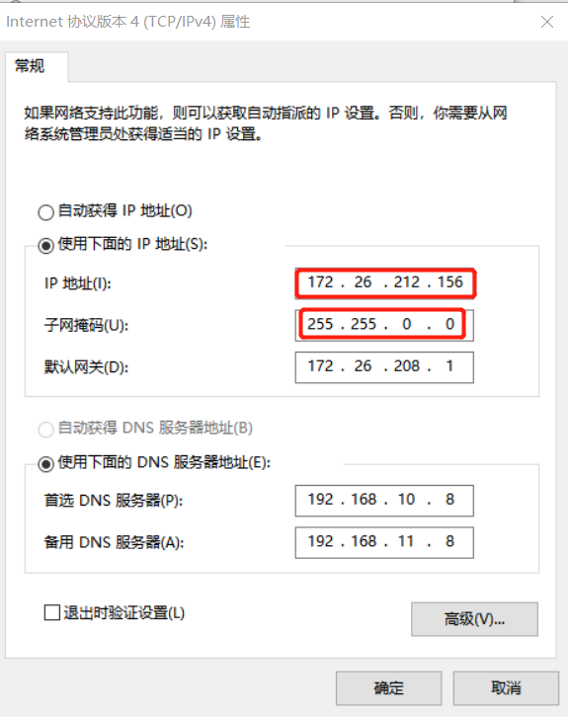
对上面的名词含义解释：
IP地址：IP协议提供的一种统一的地址格式，它为互联网上的每一个网络和每一台主机分配一个逻辑地址。
子网掩码：一个32位地址，用于屏蔽IP地址的一部分以区别网络标识和主机标识，并说明该IP地址是在局域网上，还是在广域网上。它不能单独存在，必须结合IP地址一起使用。
默认网关：通常是一个路由器。如果找不到其他可用的网关，就把数据包发给默认指定的网关，由这个网关来转发数据包。
DNS服务器：进行域名和与之相对应的IP地址转换的服务器。
(5)点击确定，然后再次查看网络连接详细信息，发现修改的属性已发生变化，说明手动配置成功：
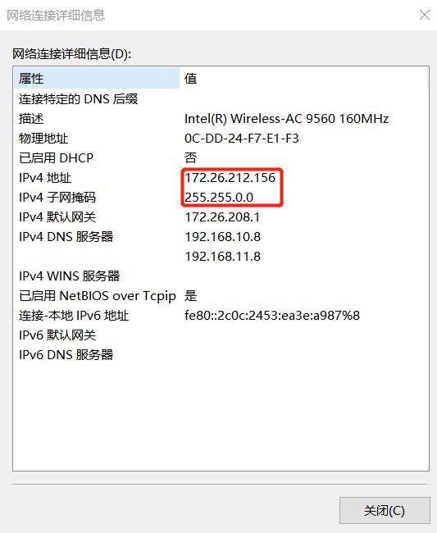
- 利用ipconfig查看主机接口的配置
打开cmd，输入>ipconfig /all，得到：
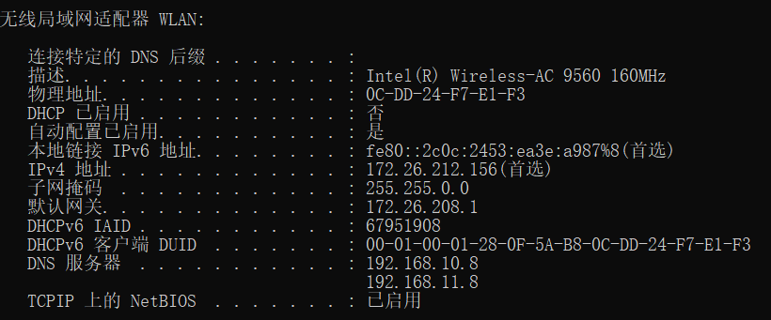
其实大部分信息同上面在控制面板中查看的网络连接详细信息，下面是对上图中部分信息的说明：
连接特定的DNS后缀：就是说在解析主机名时，DNS服务器会帮助解析IP，这里没有。
描述：网卡的品牌型号，intel。
物理地址：以太网适配器（网卡）的物理地址。
DHCP已启用：DHCP是动态分配IP的协议，IP自动获取时会启用，由于我们上面手动配置了IP属性，所以这里没有启用。
本地链接 IPv6 地址：ipv6表示法的IP地址，%后面的8是网络号的个数。
DHCPv6 IAID：身份关联标识符。
DHCPv6 客户端 DUID：DHCP 唯一标识符。
TCPIP 上的 NetBIOS：当安装TCP/IP协议时，NetBIOS 也被Windows作为默认设置载入，我们的计算机也具有了NetBIOS本身的开放性。
IPv4地址，子网掩码，默认网关，DNS服务器在上面配置TCP/IP属性时已经介绍过了，不再赘述。

- 利用route查看本机路由
在主机上打开windows命令行窗口，输入route print，得到：
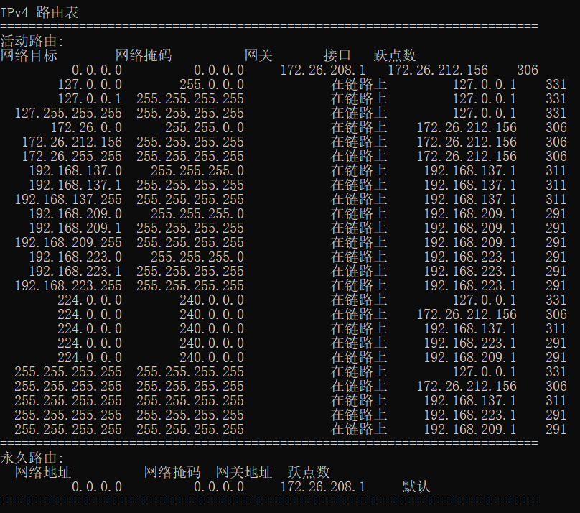
下面是对上图中路由表的说明：
网络目标：就是目的网段(数据包最终要到达的IP地址)。
网络掩码在前面已经说明过。
网关：下一跳路由器的入口IP。要想到达目的网段，需要先到此网关(路由器)，到达这个网关之后再去下一个网关，或者直接到达目的网段。
接口：要想到达下一跳路由器，需要从这个接口IP中出去。一般情况下，接口和网关是同一网段的。
跃点数：通常情况下代表到达目的网段所需要经过的路由器数量，一个跃点数代表经过一个路由器。跃点数越低，代表路由成本越低，优先级越高。
第一条路由信息(第一行)：缺省路由。意思是当系统接收到一个目的网段不在路由表中的数据包时，系统会将该数据包通过172.26.212.156这个接口发送到缺省网关172.26.208.1。

- 利用netstat查看当前主机上网络简介统计信息
在主机上打开windows命令行窗口；输入netstat，得到：
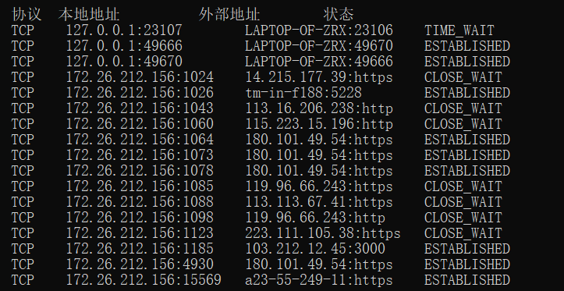
TCP状态即TCP的连接状态，TCP协议常见的状态有：
CLOSED：没有任何连接状态。
LISTENING：侦听远方TCP端口的连接请求，当提供的服务没有被连接时，处于LISTENING状态，端口是开放的，等待被连接。
SYN_SENT：客户端调用connect，发送一个SYN请求建立一个连接，在发送连接请求后等待匹配的连接请求，此时状态为SYN_SENT。
ESTABLISHED：ESTABLISHED状态表示两台机器之间的连接已经建立了。
FIN-WAIT-1：等待远程TCP连接中断请求，或先前的连接中断请求的确认，主动关闭端应用程序调用close，TCP发出FIN请求主动关闭连接，之后进入FIN_WAIT1状态。
FIN-WAIT-2：从远程TCP等待连接中断请求，主动关闭端接到ACK后，就进入了FIN-WAIT-2 .这是在关闭连接时，客户端和服务器两次握手之后的状态，是著名的半关闭的状态了，在这个状态下，应用程序还有接受数据的能力，但是已经无法发送数据，但是也有一种可能是，客户端一直处于FIN_WAIT_2状态，而服务器则一直处于WAIT_CLOSE状态，而直到应用层来决定关闭这个状态。
CLOSE-WAIT：等待从本地用户发来的连接中断请求 ，被动关闭端TCP接到FIN后，就发出ACK以回应FIN请求(它的接收也作为文件结束符传递给上层应用程序),并进入CLOSE_WAIT。
......

5、利用ping对网络故障诊断与分析，用wrireshark分析其工作过程
(1)ping成功(这里ping的是www.baidu.com),返回结果如下：
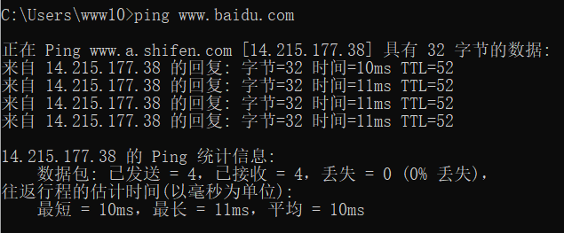
①可以看到ping向目标地址发送了4个32字节的数据包(windows默认)，并且均被目标主机接收，说明本机与目标主机间存在一条连通的物理路径。TTL用来计算数据包在路由器的消耗时间，数据包每经过一个路由器节点TTL都减一，说明ping百度服务器中途经过了64-52=12个路由器（一般都是找2^n且离返回值最近的那个值）。
②刚才在ping的时候已经用wireshark捕获了数据包，用显示过滤器过滤
“ip.addr==14.215.177.38”后得到如下结果：
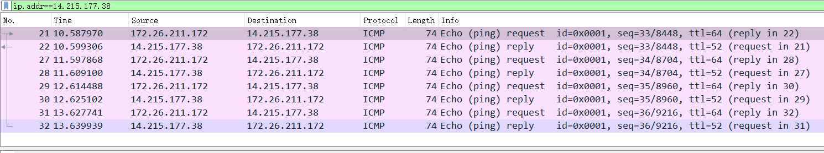
可以看到ping是基于ICMP协议工作的，也就是互联网控制报文的协议。它是TCP/IP协议簇的一个子协议，用于在IP主机、路由器之间传递控制消息。控制消息是指网络通不通、主机是否可达、路由是否可用等网络本身的消息。ping向百度服务器发送了4个数据包然后百度服务器也向ping主机发送了4个数据包以响应。

- ping失败(这里是一个班上的同学ping我的主机),初始时返回结果如下:
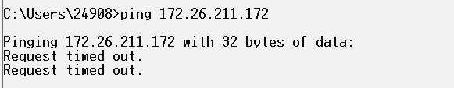
但是我可以ping通她的主机，返回结果如下:
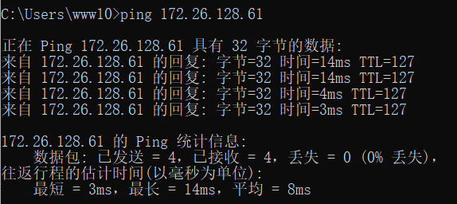
有两种可能的情况，一种是她的主机找不到我的地址，一种是我没关防火墙。但是两台主机的IP地址都是172.26.xx，在相同的网段下，所以第二种情况的可能性大一些，关闭防火墙之后她就能ping通了，结果如下：
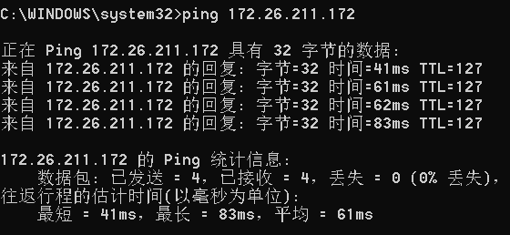
wireshark抓包结果如下：
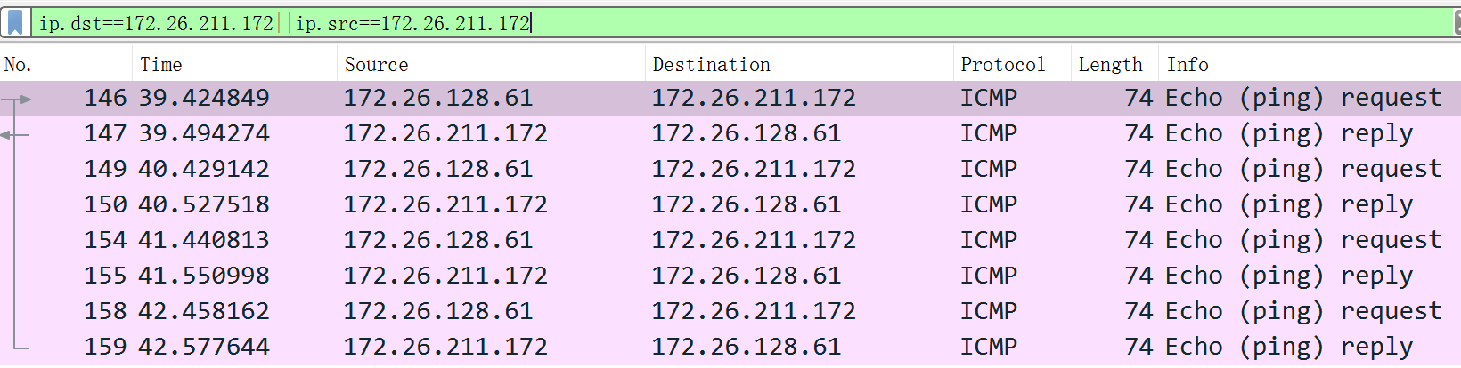
无误。

6、利用tracet跟踪数据包在传输过程中经过的路径，用wrireshark分析其工作过程
(1)在主机上打开windows命令行窗口；输入tracert www.baidu.com，得到：
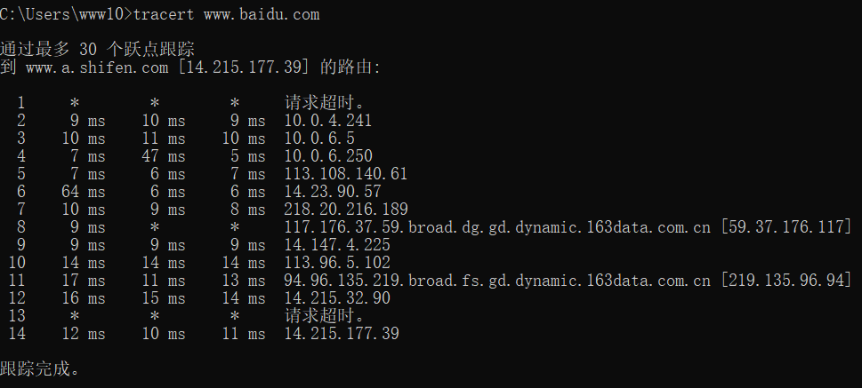
除去两个请求超时，刚好是12个路由器，和ping成功那里通过TTL计算出来的路由器数量一样。并且我们可以仔细看到每个路由器的IP地址以及反应时间,第二列到第四列表示发出的三个ICMP包的往返时延。
(2)用wireshark的显示过滤器过滤第一个路由器的IP地址(其他路由器与第一个过滤结果差不多),结果如下：
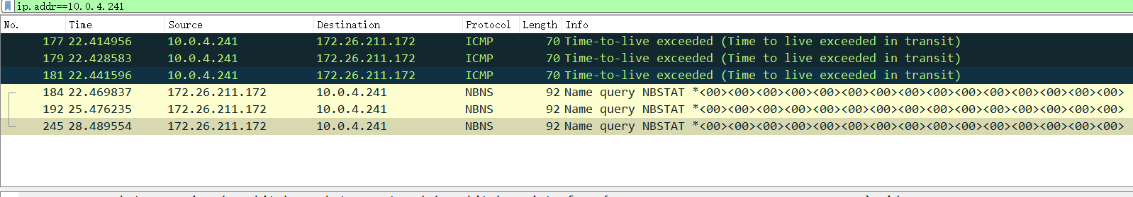
可以很清楚的看到，主机向第一个路由器发送了三个ICMP数据包。除了ICMP协议，还使用了NBNS协议，tracert诊断工具首先使用NBNS本地服务和DNS域名解析服务解析tracert命令后跟着的网址，获取其真正的IP地址，然后才发送TTL依次增大的ICMP测试数据包。

- 思考题
- 网关实质上是一个网络通向其他网络的IP地址，通常来说是路由器。如果网络A中的主机发现数据包的目的主机不在本地网络中，就把数据包转发给它自己的网关，再由网关转发给网络B的网关，网络B的网关再转发给网络B的某个主机。
- Destination host unreahable意味着目标主机的地址不可达，可能是ping的IP地址在局域网中不存在。ping的结果是time out，说明ping的request消息已经发出，但ping主机没有收到响应消息。一个可能是目的主机没有收到，还有可能是收到没有回，再还有可能是回到别的地方去了。

- 实验总结
本实验耗时较长，从wireshark过滤器以及基本统计工具的使用，到不同命令不同参数下返回结果的理解。Route命令卡了很久，理解接口和网关的正确关系理解了很长时间，可能是因为网上译过来的中文表达的含义不清楚。再就是ping失败的原因分析，刚开始无从下手，但是结合了网上的一些解决方案，思路逐渐清晰。做完整个实验之后，获益匪浅，也算是揭开了计算机网络的神秘面纱。

